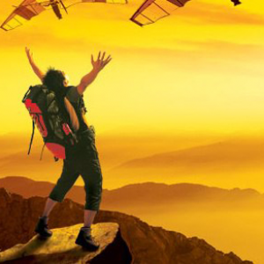
Капитан Козлов.
Познавательные путешествия
Не путешествуйте просто так. Познавайте!
http://captain-kozlov.ru/

Если Вы собираетесь посетить Курск, то эта информация для Вас!
А Вы знали, что... ?
Археологи установили, что первые поселения на том месте, где он сейчас располагается, существовали ещё примерно в VIII веке
Курск более чем на сотню лет древнее Москвы. Первое летописное упоминание о нём датировано 1032 годом
Статус города он получил более 900 лет назад, ещё в 1095 году
На протяжении долгого времени Курск был столицей Курского княжества
Первым Курским князем был Изяслав Владимирович, сын знаменитого Владимира Мономаха
В ходе Великой Отечественной войны здесь состоялось самое масштабное танковое сражение между Красной Армией и войсками Вермахта, получившее название «Курская дуга»
Центральная площадь здесь, как и в Москве, называется Красной
Общий материальный ущерб от разрушений во время оккупации и боёв за город в ходе Великой Отечественной войны составил более 742 миллионов рублей
Курский герб не менялся с XVIII века. На нём изображены куропатки, так как, согласно народным легендам, город так и назвали в честь этих птиц, которые некогда в изобилии водились в окрестных лесах
Однако, большинство исследователей сходится во мнении, что своё название этот город получил в честь реки Кур, на берегах которой он был основан
В разное время Курск был практически полностью уничтожен целых три раза. Но его каждый раз отстраивали заново
Курская магнитная аномалия является самым крупным месторождением железной руды на нашей планете
Соловей-разбойник, персонаж древних былин, считается уроженцем именно Курска, ну или его окрестностей

В начале 20 века в Курске существовал один из крупнейших пивоваренных заводов в стране
На улице Ленина установлен памятник Курской антоновке – двухметровое яблоко из меди весит 150 килограммов
Даже в «Слове о полку Игореве» повествуется о походе 1185 года Всеволода, князя курского на половцев
В XVI-XVII веках Курск снова становится важнейшей оборонительной крепостью Московского княжества после повторного его основания в 1586 году. Больше город на крымском направлении от столицы ни поляки, ни литовцы, ни ногайцы, ни крымские татары не могли взять
Признанным символом города стал знаменитый курский соловей, который поет лучше всех и стал самым дорогим на зоологическом рынке. Здесь есть даже музей курского соловья, а фирменный поезд на Москву называется «Соловей»
В Курске существует музей «Курского соловья», содержащего всевозможные материалы и о былинном злодее, и о певчей птице, ставшей одним из символов города
В 11-13 вв. через эти земли проходил торговый путь из Киева в Волжскую Булгарию (Среднее Поволжье, бассейн реки Камы). Поэтому эти земли были камнем преткновения и войн между южнорусскими княжествами
На территорию курских земель долгое время принудительно переселяли крестьян, отправляли в ссылку "на крайние земли". Сюда же направлялись и беглые крестьяне. Бедность и нищета этого региона сыграла свою роль при появлении Лжедмитрия I и восстании Болотникова во времена Смуты (1598-1613) - здесь поддержали псевдоцаря и здесь зародилось то самое восстание и последующие

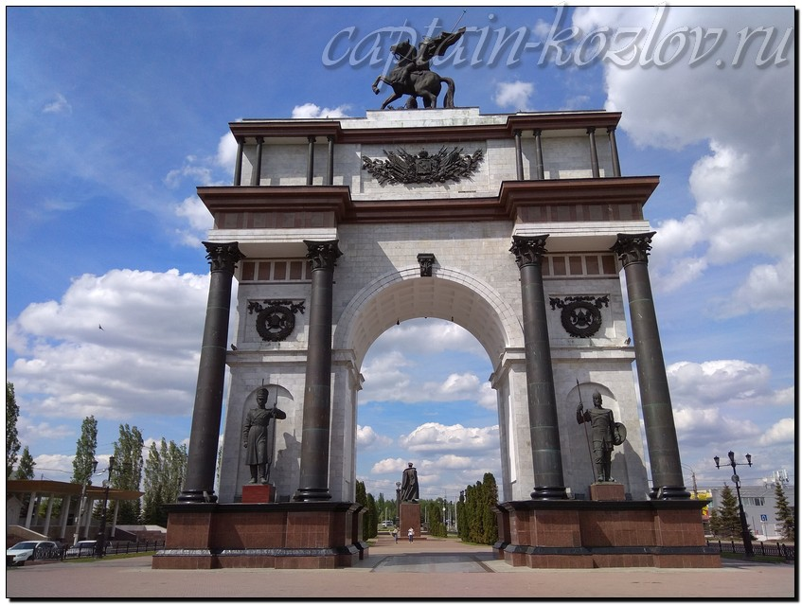
Что непременно стоит посетить в городе Курске?

Сувениры из Курска :
Бальзам «Стрелецкая степь»
Конфеты «Птичье молоко»
Коренной пряник. Курская Коренная Пустынь издревле занимается выпеканием сладких пряников
Кожлянская игрушка
Роспись. Шкатулки, посуда, вазы – все это украшено невероятно красивыми рисунками
Военная тематика
Антоновка. Антоновка – гордость и символ процветания города
Дроняевская посуда
Суджанская керамика
Ковер из Суджи
Сувениры и подарки из лозы
Курские кадки
Девичьи сувениры - куклы-обереги. У каждой куколки свое предназначение – на удачу, для любви, от сглаза, для богатства и т.д. Встречаются игрушки, предназначенные для проведения определенных ритуалов, о которых могут рассказать продавцы. Особенность кукол – отсутствие глаз, что полностью соответствует древним традициям изготовления оберегов. Считалось, что глаза являются зеркалом души, через них в куклу может вселиться злой дух
Текстильные сувениры
Деревянный сувенир
Саморядовские рушники
Курская хохлома

Книги автора из серии "Путешествия. Козлов"
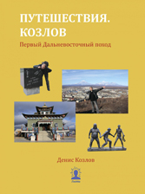 | 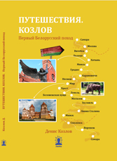 | 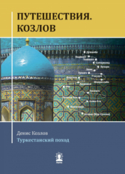
Первый Дальневосточный поход  Купить книгу | Первый Белорусский поход  Купить книгу | Туркестанский поход  Купить книгу

Instagram: captain_kozlov.ru

